| **Tên Nhóm:** | 06 | | |
| --- | --- | --- | --- |
| **Tên Đề Tài:** | Xây Dựng website bán khóa học online | | |
| **Ngày Họp:** | 11/7/2024 | **Thời gian:** | 14:00 |

|  |
| --- |
| 1. Mục đích của buổi họp |
| *Thảo luận về tiến độ dự án* |

|  |  |  |  |
| --- | --- | --- | --- |
| 2. Thành viên tham gia buổi họp | | |  |
| ***MSSV*** | ***Họ Và Tên*** | ***E-mail*** | ***Tham dự (Y/N)*** |
|  | Nguyễn Xuân Dinh | 20010889@st.phenikaa-uni.edu.vn | y |
|  |  |  |  |
|  |  |  |  |
|  |  |  |  |
|  |  |  |  |
| GVHD | Nguyễn Thị Thùy Liên | Lien.nguyenthithuy@phenikaa-uni.edu.vn |  |

*Viết về nội dung thảo luận trong buổi họp và thể hiện rõ các công việc được giao, kế hoạch các hành động, các thời hạn được hướng dẫn/lên kế hoạch để thực hiện.*

|  |
| --- |
| 3. Các chủ đề, các vấn đề thảo luận trong buổi họp và các quyết định sẽ thực hiện |

1 Demo chương trình với database

*Trang chủ

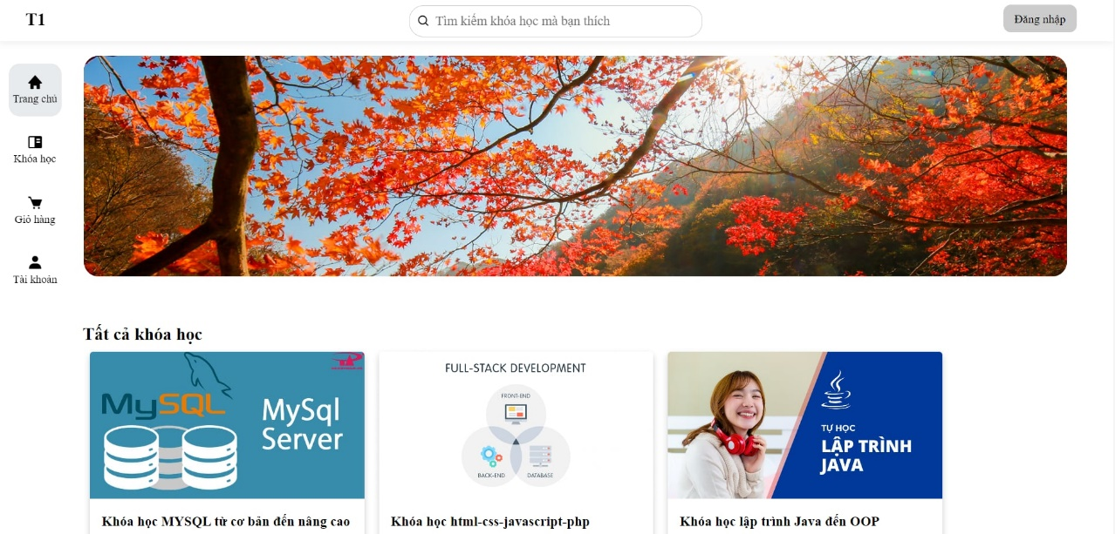

*giỏ hàng

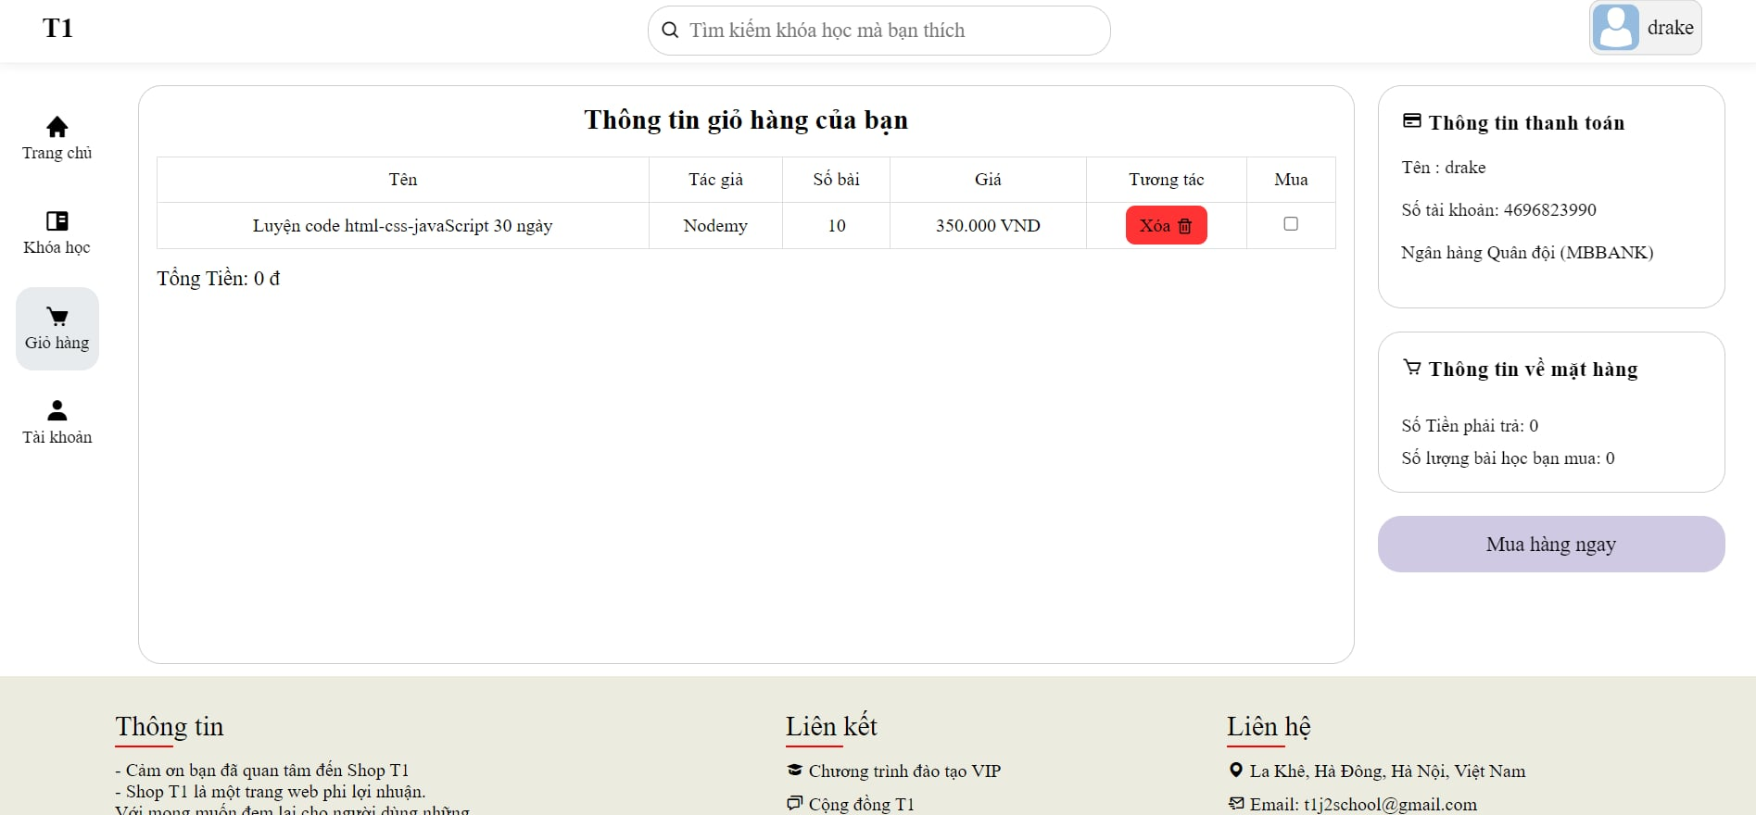

*Thông tin

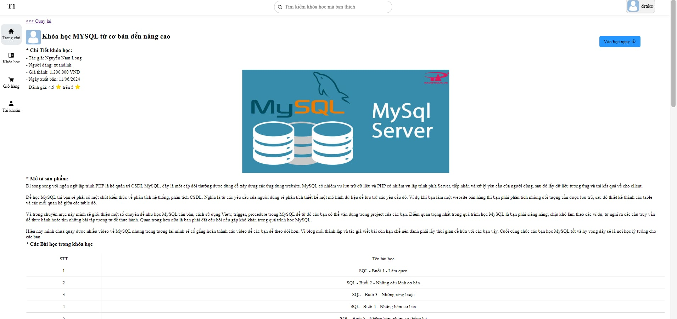

*Thông tin user

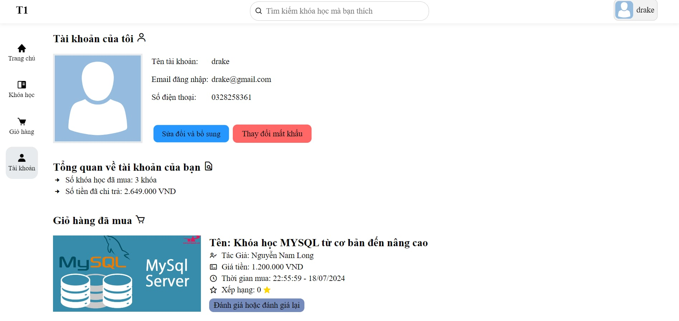

*Đánh giá

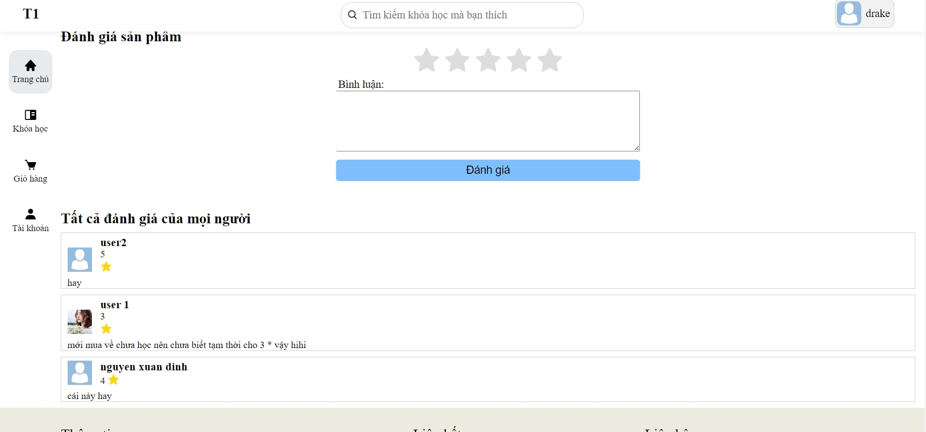

*Khóa học

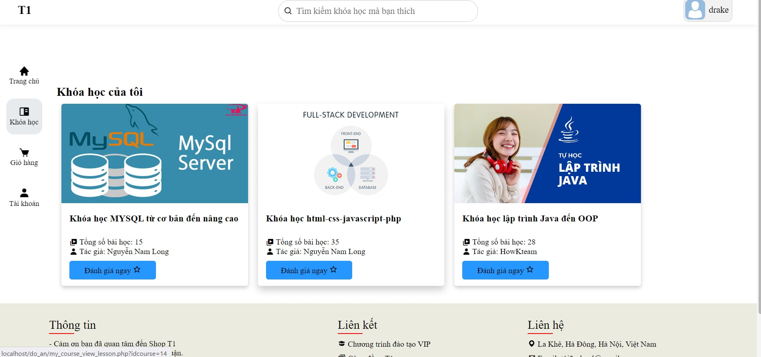

2 Hoàn thiện thiết kế giao diện website